Аддзеладукацыі, спорту і турызмуПружанскагарайвыканкама
Дзяржаўнаяўстановаадукацыі“Сярэдняя школа №4 г. Пружаны”

“Выкарыстанне QR-кодаў на ўроках беларускай мовы ў 8 класе як сродак развіцця пазнавальнай дзейнасці вучняў”

Панасік Таццяна Васільеўна,
настаўнік беларускай мовы і літаратуры,
+375 29 532 91 48
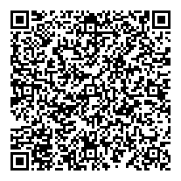

2021

Мэта маёй працы – павышэнне пазнавальнай дзейнасці вучняў на ўроках мовы праз выкарыстанне QR-кодаў.
Задачы:
-вызначыць мэтазгоднасць прымянення QR-кодаў як сродку пазнавальнай дзейнасці на ўроках;
-распрацаваць сістэму ўрокаў з прымяненнем QR-кодаў;
-прааналізаваць эфектыўнасць прымянення QR-кодаў на ўроках.
Працягласць вопыту
Уводзіць у практыку выкарыстаннеQR-кодаў пачала з 2018года. Спачатку карысталася гатовым матэрыялам, а пасля пачала ствараць свае QR-коды.
Вядучай ідэяй маёй педагагічнай дзейнасці з’яўляецца матываваная праца па павышэнні цікавасці вучняў да ўрокаў беларускай мовы праз прымяненне QR-кодаў
Актуальнасць выбранай тэмы вызначана наступным: сёння на першае месца выходзіць праблема ўкаранення эфектыўных адукацыйных тэхналогій, галоўная задача якіх – не толькі вучыць школьнікаў, але і навучыць іх вучыцца; не толькі даваць веды, але і развіваць пазнавальную дзейнасць вучняў. Адным з варыянтаў рашэння дадзенай праблемы з’яўляецца ўкараненне ў адукацыйны працэс выкарыстанне QR-кодаў на ўроках беларускай мовы.
ПрактычнаевыкарыстаннеQR – кодаў на ўрокахбеларускаймовыў 8 класе
Упершыню з QR – кодамі вучні сустракаюцца, як правіла, у паўсядзённым жыцці, бачаць іх на інструкцыях розных тавараў, на чэках у магазінах, на рэкламных аркушах і ў іншых сферах. Дайшлі QR – коды і да навучальнага працэсу. Яны вукарыстоўваюцца ў падручніках па розных прадметах. На жаль, падручнік беларускай мовы для 8 класа яшчэ не абсталяваны гэтым. Таму і даводзіцца ствараць уласныя заданні, шыфруючы іх QR-кодамі, каб выклікаць цікавасць вучняў 8 класа да прадмета.
Магчымасці QR – кодаў выкарыстоўваю на розных этапах урока. Пачаць урок можна пры дапамозе метадаў стварэння спрыяльнай атмасферы: прачытаць закадзіраваны з дапамогай QR-кода дэвіз, які размешчаны на дзвярах кабінета.(Дадатак )
Добры настрой можна стварыць пры дапамозе вершаў, музыкі, карціны, якія закадзіраваны QR-кодамі. Кожны раз, уваходзячы ў кабінет, вучні з задавальненнем наводзяць свой смартфон на QR-код, гэта ужо і абуджае іх актыўную дзейнасць, настройвае на рабочы лад.
Пры праверцы дамашняга задання выкарыстоўваю ключ, які зашыфраваны QR-кодам.(Дадатак) Дзеці аналізуюць выкананае заданне, задаюць пытанні, такім чынам праводзіцца карэкціроўка ведаў.

У кожнага вучня 8 класа ёсць QR – код для работы на прлатформе learningapps.org. Тут таксама можна патрэніравацца на ўроку ў адведзены час або пры выкананні дамашняга задання ў адпрацоўцы практычных навыкаў па прадмеце па вывучаных тэмах.
Імя | Прозвішча | Логін | Пароль
Аляксандра | Брытун | Логін:  алябры29 | Пароль:  mond41 | Уваход:  https://learningapps.org | 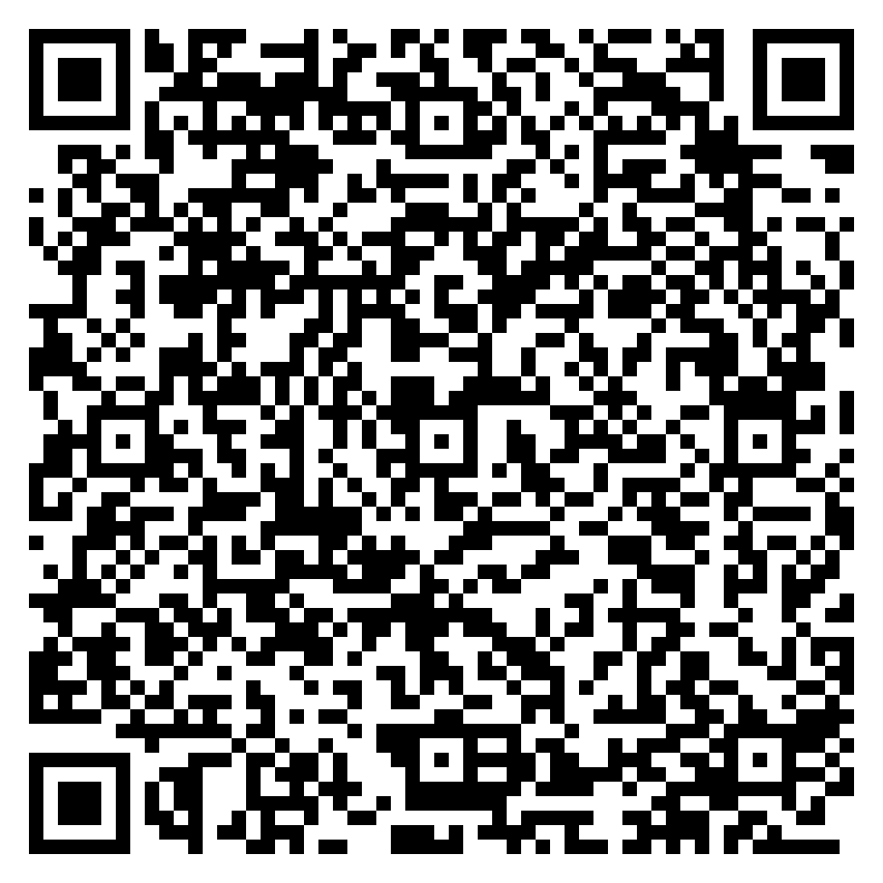

Па школьнай праграме на вывучэнне раздзела беларускай мовы «Словазлучэнне» ў 8 класе адводзіцца 4 гадзіны. Вучні павінны знаходзіць словазлучэнні ў тэксце; выяўляць галоўнае слова, групаваць словазлучэнні паводле будовы і значэння; ствараць і разгортваць словазлучэнні з рознымі відамі сінтаксічнай сувязі; перакладаць з рускай мовы на беларускую сказы (тэксты) з адметнымі беларускімі словазлучэннямі; адрозніваць свабодныя і несвабодныя словазлучэнні; дакладна перадаваць змест прачытанага тэксту з выкарыстаннем апорных словазлучэнняў, выконваць сінтаксічны разбор словазлучэнняў.
Са словазлучэннямі вучні ўжо знаёміліся ў 5 класе. Таму прапаную ім адрозніць словазлучэнні ад несловазлучэнняў, выкарыстоўваю наступнае заданне на платформе learningapps.org(Дадатак)

Пры праверцы засваення тэмы “Віды сувязі слоў у словазлучэнні” вучням прапануецца размеркаваць словазлучэнні на тры групы ў залежнасці ад віду сувязі:дапасаванне, кіраванне, прымыканне. Праверка праводзіцца па ключы, закадзіраваным QR-кодам.(Дадатак)
Адрозненне відаў дапаўнення
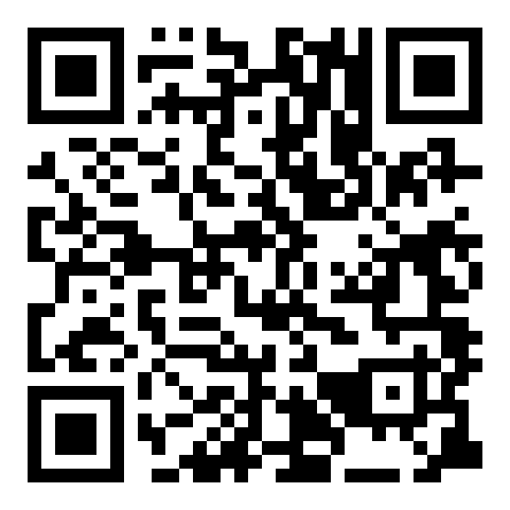
Від азначэння
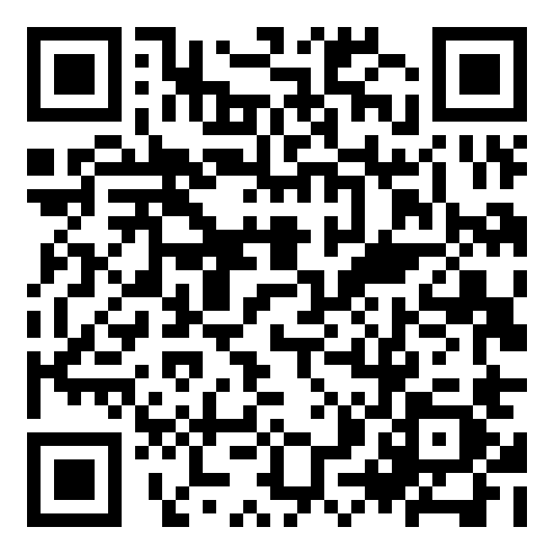
Від сувязі слоў у словазлучэнні
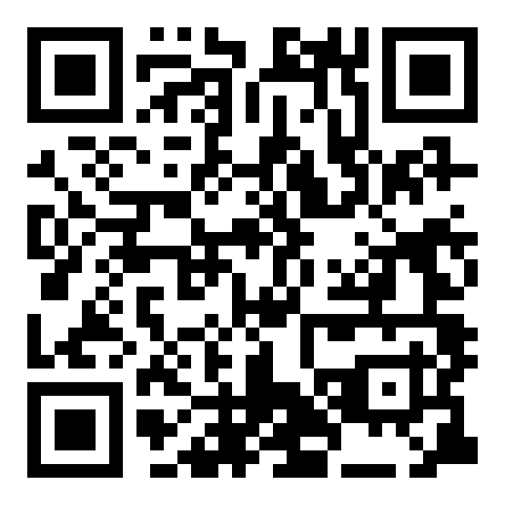
Знайсці ў тэксце аднасастаўныя сказы
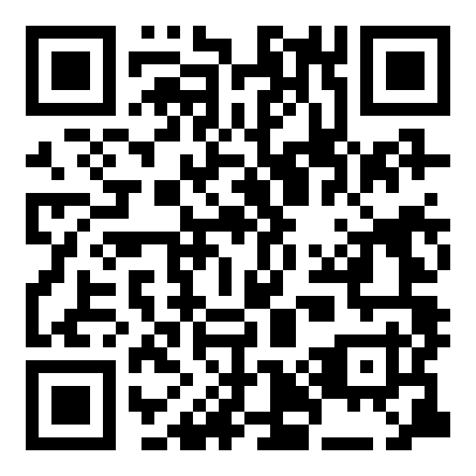
Класіфікацыя аднасастаўных сказаў
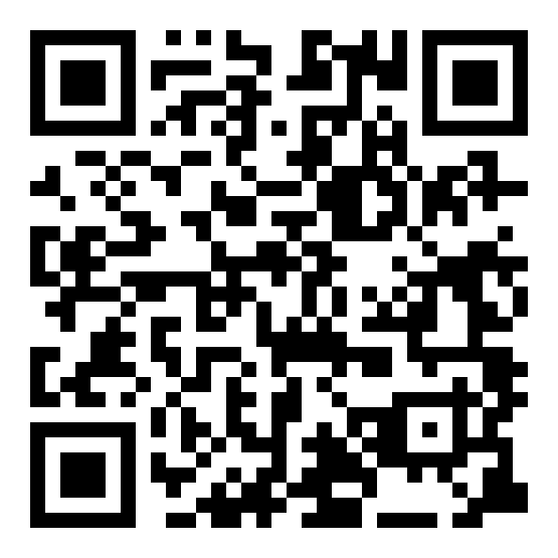
Для вучняў, якія адсутнічаюць на ўроку, даю спасылкі на відэаўрокі:
“Сказы з адасобленымі ўдакладняльнымі членамі сказа” ў 8 класе
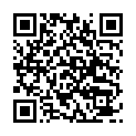
“Знакі прыпынку ў сказах з удакладняльнымі членамі сказа”
Прыклады можна было б доўжыць, але як бачна з прыведзеных мною, выкарыстанне QR – кодаў дае шырокую прастору для творчых пошукаў настаўніка і вучняў.
Выніковасць і эфектыўнасць вопыту
Такім чынам, працуючы па тэме “Выкарыстанне QR-кодаў на ўроках беларускай мовы ў 8 класе як сродак развіцця пазнавальнай дзейнасці вучняў” прыйшла да вываду, што выкарыстанне QR-кодаў ў навучальным працэсе дазваляе развіваць пазнавальную дзейнасць вучняў, павышаць вучэбную матывацыю ў школьнікаў да вывучэння роднай мовы, дапамагае стварыць максімальна спрыяльныя ўмовы на этапе вывучэння раздзела “Сінтаксіс”, а таксама палепшыць паказчыкі якасці ведаў па прадмеце.
Пры параўнанні адносін васьмікласнікаў да ўрокаў беларускай мовы на пачатку навучальнага года з канцом 3 чвэрці , заўважыла, што на змену смутку, трывозе і страху прыйшлі зацікаўленасць, радасць і захапленне
Каштоўнасць выкарыстання дадзенага метаду яшчэ ў тым, што ён робіць працэс навучання жывым і займальным. Вучні сталі рабіць менш памылак у дыктантах, пісьмовых работах, тэстах, дзеці сталі цікава выражаць свае думкі ў пераказах і сачыненнях. Павысіўся ўзровень выканання дамашніх заданняў. Навучэнцы лягчэй засвойваюць вучэбны матэрыял. Павысіўся ўзровень якасці ведаў.

Урокі з выкарыстаннем QR – кодаў падабаюцца вучням. Дзеці з жаданнем ідуць на ўрок, таму што ўсе навучэнцы аказваюцца ўцягнутымі ў працэс пазнання, яны маюць магчымасць разумець і рэфлексаваць з нагоды таго, што яны ведаюць і думаюць. Бо , як гаварыў Бернард Шоу: “Единственный путь, ведущий к знанию – деятельность». Пры параўнанні з традыцыйным навучаннем у навучанні з выкарыстаннем QR – кодаў змяняецца ўзаемадзеянне педагога і навучэнцаў: мая актыўнасць на ўроках саступае месца актыўнасці вучняў, а маёй задачай становіцца стварэнне ўмоў для ініцыятывы. Таму ёсць у мяне вучні, якія самі складаюць заданні, шыфруюць іх, прапаноўваюць сваім сябрам.(Дадатак)
На падставе прыведзеных прыкладаў выкарыстання QR – кодаў на занятках беларускай мовы ў 8 класе можна зрабіць наступныя вывады:
1. QR – коды з’яўляюцца даволі ўніверсальнымі: яны могуць выкарыстоўвацца на розных этапах урока (на арганізацыйным этапе ўрока, пры праверцы дамашняга задання, пры вывучэнні новай тэмы, на этапе рэфлексіі).
2. Выкарыстанне QR – кодаў не патрабуе падрыхтоўкі вялікай колькасці нагляднага матэрыялу.
3. Пры выкарыстанні QR – кодаў ствараецца атмасфера добразычлівасці, фарміруецца станоўчая матывацыя да навучання, стымулюецца актыўная пазнавальная праца навучэнцаў, мабілізуецца іх творчы патэнцыял.
Выкарыстанне ў сваёй рабоце QR – кодаў дае свае вынікі. Вучні нашай школы кожны год актыўна ўдзельнічаюць у Міжнародным конкурсе па беларускай мове “Буслік”, конкурсе рытарычнага майстэрства “Чытаем па-беларуску”, прымаюць удзел у алімпіядах і іншых творчых конкурсах. Пры гэтым паказваюць добрыя вынікі.
Мною было праведзена анкетаванне вучняў з мэтай дыягностыкі пазнавальных інтарэсаў у вучняў. (Дадатак 3)
Мэта першай анкеты – выявіць адносіны вучняў да пераадолення цяжкасцяў па беларускай мове. Вынікі настуныя:
13 вучняў (76%) жадаюць пераадольваць цяжкасці вывучэння прадмета;
3 вучні (18%) хутчэй за жадаюць пераадольваць цяжкасці вывучэння прадмета, чым не жадаюць;
1 вучань (6%) хутчэй не жадаепераадольвацьцяжкасцівывучэнняпрадмета, чымжадае.
Мэта другой анкеты -прааналізавацьэмацыянальны стан вучняў у працэсепераадоленняцяжкасцяўвывучэннябеларускаймовы.
Вынікі:
13 вучням (76%) цяжкасцівывучэннябеларускаймовыпрымальныя;
3 вучням (18%) цяжкасцівывучэнняпрадметахутчэйпрымальныя, чымнепрымальныя;
1 вучню (6%) цяжкасцівывучэнняпрадметахутчэйнепрымальныя, чымпрымальныя.
На падставеанкетаванняможназрабіцьвыснову: цікавасць да вучобы, жаданнепераадольвацьцяжкасці ў вывучэнні, эмацыянальны стан вучняўўзаемаабумоўлены. І тыявучні, якіяжадаюцьвывучацьпрадмет, жадаюць і пераадольвацьцяжкасцівывучэнняпрадмета і гэтыяцяжкасціімпрыемныя. Як і наадварот: тыя, якія, хутчэй, не жадаюцьвывучацьпрадмет, чымжадаюць, хутчэй не жадаюцьпераадольвацьцяжкасцівывучэнняпрадмета, чымжадаюць, і адпаведна, цяжкасцівывучэнняпрадметаімхутчэйнепрымальныя, чымпрымальныя.
Заключэнне
У дадзенайпрацыя пазнаёміла з выкарыстаннем QR-кодаў на ўроках беларускай мовы ў 8 класе, як сродкам развіццяпазнавальнайдзейнасці на ўрокахбеларускаймовы. Падчас такой дзейнасцівучніатрымліваюцьновыя веды, здабытыя ў працэсеўзаемадзеяння. Такія веды будуцьбольштрывалымі, свядомымі, а гэта значыць, большякаснымі.
Як паказваевопыт, прывыкарыстанні на ўрокахQR-кодаў рэзкапамяншаеццаколькасць часу, якінеабходнапатраціць на тое, кабатрымаць “якасныадукацыйныпрадукт”. Гэтыяметадыдазваляюць за кароткіпрамежак часу ўцягнуць у сур’ёзнуюдзейнасць увесь клас, убачыць у дзеяннікожнагавучня. Вынікамтакогаўзаемадзеянняпаміж настаўнікам і вучнем заўсёдыбываесітуацыяпоспеху, тамуштопразсумеснуюдзейнасцьнастаўніка і вучняўдасягаюццамэтыўрока, знікаюцьканфліктныясітуацыі, вучніўзбагачаюць свой камунікатыўнывопыт.
Напрацоўкамісвайговопыту я знаёмлюкалег на пасяджэнняхметадычнагааб’яднаннянастаўнікаў-філолагаў, праводзіла майстар-клас для намеснікаў дарэктара па вучэбнай рабоце на раённым узроўні.
Вопытможабыцькарысным не толькінастаўнікам-філолагам. Кожнынастаўнік-практыкпрыжаданнізнойдзевельмі шмат спосабаўзрабіцьцікавым выкарыстанне QR-кодаў у любым класе, на любым прадмеце і на розных этапах урока і ў пазакласнай дзейнасці.
Спіс выкарыстанай літаратуры
- Источник: https://rosuchebnik.ru/material/ispolzovanie-qr-kodov-v-obrazovatelnom-protsesse/, вход 15.02.2021
- QR-коды на занятиях: интересные задания, квесты, кодирование аудиозаписей https://www.eduneo.ru/qr-kody-na-zanyatiyax-interesnye-zadaniya-kvesty-kodirovanie-audiozapisej/Aвтор материала: Инга Тихоновецкая, учитель-методист -эксперт: по использованию цифровых технологий в образовании. Автор научно-методических журналов.
1.Адзіянава, І.А. Інтэрактыўныя метады і прыёмы як сродак стымулявання пазнавальнай актыўнасці вучняў / І.А. Адзіянава // Народная асвета. – 2015. - №2 – С. 67 – 69.
2. Бельскі, А.І. Мэты, задачы літаратурнага навучання і інтэрактыўная творчасць / А.І. Бельскі // Беларуская мова і літаратура. – 2009. - №12. – С. 52 – 56.
3. Герасімовіч, А.І. Выкарыстанне інтэрактыўных метадаў навучання на ўроках беларускай мовы і літаратуры / А.І. Герасімовіч // Беларуская мова і літаратура. – 2015. - №5. – С. 22 – 25.
4. Жуковіч, М.В. Сучасныя педагагічныя тэхналогіі на ўроках беларускай мовы і літаратуры / М.В. Жуковіч. – Мінск: Сэр-Віт, 2007. – С. 24 – 29.
5. Кандратовіч, А.П. Выкарыстанне інтэрактыўных метадаў як сродак актывізацыі пазнавальнай дзейнасці вучняў / А.П. Кандратовіч // Беларуская мова і літаратура. –2010. - №6 – С. 45 – 50.
6. Кашлев, С.С. Интерактивные методы обучения: уч.-метод. Пособие / С.С. Кашлев. – Минск: ТетраСистемс, 2011. – С. 224.
7. Кухараў, М.У. Фарміраванне і дыягностыкапазнавальныхінтарэсаўвучняў: Навукова-метадычныярэкамендацыі. – Гомель: УА “ГГОИПК», 2004. – С. 18.
8. Руцкая, А.В., Грынько, М.У. Актывізацыяпазнавальнайдзейнасцівучняў: інтэрактыўныяметадынавучаннялітаратуры / А.В. Руцкая, М.У.Грынько // Беларускаямова і літаратура. – 2015. - №2 – С. 6 – 11.
9. Саннікава, Т.У. Развіццёкамунікатыўныхуменняўсродкаміінтэрактыўнаганавучання / Т.У. Саннікава // Беларускаямова і літаратура. – 2016. - №8 – С. 29 – 37.
10. Саўко, У.П. Развіцёмаўленняшкольнікаўпрывывучэннімарфалогіі (назоўніка і прыметніка) / У.П. Саўко. – Мінск: Беллітфонд, 2000. – С.

